# EMPFEHLUNG DER KOMMISSION [2003/532/EG](http://data.europa.eu/eli/reco/2003/532/oj) vom 10. Juli 2003 über Leitlinien zur Durchführung der Verordnung (EG) Nr. 761/2001 des Europäischen Parlaments und des Rates über die freiwillige Beteiligung von Organisationen an einem Gemeinschaftssystem für das Umweltmanagement und die Umweltbetriebsprüfung (EMAS) in Bezug auf die Auswahl und Verwendung von Umweltleistungskennzahlen

(Bekannt gegeben unter Aktenzeichen K(2003) 2253)

(Text von Bedeutung für den EWR)

**Inhalt:**

EMPFEHLUNG DER KOMMISSION 2003/532/EG vom 10. Juli 2003 1

Anhang I Leitlinien für die Auswahl und Verwendung von Umweltleistungskennzahlen im Rahmen der EMAS-Verordnung 2

Anhang II Ausgewählte Veröffentlichungen über Umweltindikatoren auf nationaler, regionaler und weltweiter Ebene 13

DIE KOMMISSION DER EUROPÄISCHEN GEMEINSCHAFTEN —

gestützt auf den Vertrag zur Gründung der Europäischen Gemeinschaft, insbesondere auf Artikel 211 zweiter Gedankenstrich, in Erwägung nachstehender Gründe:

(1) In der Verordnung (EG) Nr. 761/2001 des Europäischen Parlaments und des Rates vom 19. März 2001 über die freiwillige Beteiligung von Organisationen an einem Gemeinschaftssystem für das Umweltmanagement und die Umweltbetriebsprüfung (EMAS)[1] sind die grundlegenden Anforderungen für die Beteiligung von Organisationen an EMAS festgelegt;

(2) Durch die Verordnung (EG) Nr. 761/2001 wird die Kommission beauftragt, die einheitliche EMAS-Anwendung zu fördern.

(3) Diese Einheitlichkeit kann durch Leitlinien für die Erstellung der Umwelterklärung gemäß Artikel 3 Absatz 2 Buchstabe c) der Verordnung Nr. 761/2001 sowohl für Organisationen als auch Umweltgutachter verbessert werden.

(4) Entsprechend Anhang III Abschnitt 3.3. der Verordnung (EG) Nr. 761/2001 können Organisationen, die EMAS anwenden, Umweltleistungskennzahlen benutzen, um die Klarheit, Transparenz und Vergleichbarkeit der von einer Organisation vorgelegten Informationen zu erhöhen.

(5) Die Auswahl und Verwendung von Umweltleistungskennzahlen hilft den Organisationen, ihr Umweltmanagement und ihre Umweltleistung besser zu verstehen und zu verbessern.

(6) In den in Anhang I Abschnitt 3 der Empfehlung der Kommission 2001/680/EG[2] enthaltenen Leitlinien wird angekündigt, dass die Kommission zu gegebener Zeit Leitlinien für die Auswahl und die Verwendung von Umweltleistungskennzahlen erarbeiten wird.

(7) Die Auswahl und Verwendung von Umweltleistungskennzahlen soll kostengünstig erfolgen, der Größe und der Art der Organisation gerecht werden und ihren Bedürfnissen und Prioritäten entsprechen.

(8) Die in dieser Empfehlung enthaltenen Leitlinien entsprechen der Stellungnahme des gemäß Artikel 14 der Verordnung (EG) Nr. 761/2001 eingesetzten Ausschusses —

EMPFIEHLT:

1. Bei der Erstellung der EMAS-Umwelterklärung können sich Organisationen auf die in Anhang I enthaltenen Umweltleistungskennzahlen stützen.

2. Diese Empfehlung ist an alle Mitgliedstaaten gerichtet.

## Anhang I Leitlinien für die Auswahl und Verwendung von Umweltleistungskennzahlen im Rahmen der EMAS-Verordnung

**1. Einleitung**

In Anhang III Abschnitt 3.3 der EMAS-Verordnung werden die teilnehmenden Organisationen ermuntert, Indikatoren für die Umweltleistung überall zu nutzen, wo dies sinnvoll ist. Die Berichterstattung über die Umweltleistung wird durch die Verwendung solcher Indikatoren oder Kennzahlen verbessert, weil die Ausgangsdaten so in Informationen verwandelt werden, die für das Zielpublikum verständlich sind. In Umweltleistungskennzahlen werden umfangreiche Umweltdaten zu wenigen wesentlichen Schlüsselinformationen zusammengefasst. Dies erleichtert den Organisationen die Quantifizierung und die Berichterstattung über ihre Umweltleistung. Eine weitere wichtige Funktion von Umweltkennzahlen liegt darin, dass sie den Organisationen beim Management ihrer Umweltaspekte und -auswirkungen hilfreich sind. Auch Wirtschaftsbewertungs- und Finanzberatungsfirmen interessieren sich immer mehr für Fragen der Umweltleistung.

Die Ausarbeitung von Umweltinformationen kann jedoch teuer und zeitaufwendig sein. Deshalb sollten Umweltleistungskennzahlen kostengünstig anwendbar sein, der Größe und der Art der Organisation gerecht werden und deren Bedürfnissen und Prioritäten entsprechen. Diese sollten sich vor allem auf solche Umweltauswirkungen einer Organisation beziehen, die wesentlich sind und die die Organisation beim Betrieb und Management und durch ihre Tätigkeiten, Produkte und Dienstleistungen beeinflussen kann. Außerdem sollten diese Kennzahlen empfindlich genug sein, damit sie wesentliche Änderungen in den Umweltauswirkungen aufzeigen. Darüber hinaus sollten die Organisationen die von ihnen gesammelten Umweltinformationen bestmöglich nutzen. Die Kennzahlen sollten daher einem doppelten Zweck dienen, nämlich einerseits der Unterstützung des Managements und andererseits der Information der interessierten Kreise. In Abhängigkeit von den Fähigkeiten und Ressourcen einer Organisation kann die Verwendung von Umweltleistungskennzahlen zunächst auf jene Aspekte beschränkt werden, die als besonders relevant gelten. Der ursprüngliche Anwendungsbereich kann dann mit der Zeit schrittweise ausgeweitet werden. Die in diesen Leitlinien enthaltenen Leistungskennzahlen, Indikatoren und Maßeinheiten sind als Beispiele zu verstehen.

Verschiedene Veröffentlichungen und Normen, die den Organisationen behilflich sein können, sind in Anhang II dieser Empfehlung aufgeführt.

Grundlegende Begriffe für ein System von Umweltindikatoren sind:

— Vergleichbarkeit: Kennzahlen und Indikatoren sollen einen Vergleich ermöglichen und Änderungen der Umweltleistung aufzeigen;

— Ausgewogenheit zwischen problematischen (schlechten) und aussichtsreichen (guten) Bereichen;

— Kontinuität: Kennzahlen und Indikatoren sollen auf gleichen Kriterien beruhen und über vergleichbare Zeitabschnitte oder Zeiträume betrachtet werden;

— Aktualität: Kennzahlen und Indikatoren sollen ausreichend häufig aktualisiert werden, damit auch Maßnahmen getroffen werden können;

— Klarheit: Kennzahlen und Indikatoren sollen klar und verständlich sein.

**2. Kategorien von Umweltleistungskennzahlen**

In der Regel werden bei der Bewertung der Umweltleistung einer Organisation und der Berichterstattung darüber drei Kategorien von Umweltkennzahlen unterschieden[3]:

|  |  |  |  |  |  |  |
| --- | --- | --- | --- | --- | --- | --- |
| OPERATIVE LEISTUNGSKENNZAHLEN (OPIs) | | | MANAGEMENT-LEISTUNGSKENN-ZAHLEN (MPIs) | | UMWELTZUSTANDSINDIKATOREN (ECIs) | |
| Input-Kennzahlen | Kennzahlen für technische Anlagen und Ausstattung | Output-Kennzahlen | Systemkennzahlen | Funktionsbereichskennzahlen | Indikatoren für Umweltmedien | Indikatoren für die Bio- und Anthroposphäre |
| Material | Design | hergestellte Produkte | Umsetzung von Politiken und Programmen | Verwaltung und Planung | Luft | Flora |
| Energie | Installation | erbrachte Dienstleistungen | Konformität | Beschaffung und Investitionen | Wasser | Fauna |
| Dienstleistungen, die den operativen Bereich unterstützen | Betrieb | Abfälle | Finanzielle Leistung | Gesundheit und Sicherheit | Boden | Menschen |
| Produkte, die den operativen Bereich unterstützen | Wartung | Emissionen | Einbeziehung der Arbeitnehmer | Beziehungen zur Öffentlichkeit |  | Ästhetik, Erbe und Kultur |
|  | Bodennutzung |  |  |  |  |  |
|  | Verkehr |  |  |  |  |  |

**Operative Leistungskennzahlen (OPIs)**beziehen sich auf die Aspekte, die mit dem Betrieb einer Organisation, also ihren operativen Tätigkeiten, den Produkten oder Dienstleistungen, zusammenhängen, z. B. Emissionen, stoffliche Verwertung von Produkten und Rohstoffen, Kraftstoffverbrauch der Fahrzeuge oder Energienutzung.

Zu den operativen Leistungskennzahlen gehören die Input-Kennzahlen, die Kennzahlen für technische Anlagen und Ausstattung und die Output-Kennzahlen. Sie beziehen sich vor allem auf die Planung, Steuerung und Überwachung der Umweltauswirkungen, die sich aus der Betriebstätigkeit der Organisation ergeben. Operative Leistungskennzahlen sind außerdem ein Instrument zur Kommunikation von Umweltdaten in Form von Umweltberichten oder Umwelterklärungen gemäß der EMAS-Verordnung. Durch die Einbeziehung von Kostenaspekten dienen sie überdies als Grundlage des Umweltkostenmanagements.

**Managementleistungskennzahlen (MPIs)**beziehen sich auf die Anstrengungen der Organisationsleitung zur Schaffung der für ein erfolgreiches Umweltmanagement notwendigen Infrastruktur und umfassen z. B. Umweltprogramme, Zielsetzungen und Einzelziele, Schulungen, Anreizsysteme, Häufigkeit von Betriebsprüfungen, Standortbesichtigungen, Leitungsentscheidungen und Beziehungen zur Öffentlichkeit.

Diese Kennzahlen dienen als interne Steuerungs- und Informationskennzahlen, sind allein jedoch nicht ausreichend, um einen genauen Überblick über die Umweltleistung der Organisation zu geben.

**Umweltzustandsindikatoren (ECIs)**geben Auskunft über die Umweltqualität in der Umgebung der Organisation und den örtlichen, regionalen oder globalen Zustand der Umwelt. Dazu zählen z. B. die Wasserqualität eines nahe gelegenen Sees, Luftqualität in der Region, die Konzentration von Treibhausgasen oder die Anreicherung bestimmter Schadstoffe im Boden. Trotz ihrer großen Vielfalt können sie dazu dienen, die Aufmerksamkeit der Organisationsleitung auf die Umweltaspekte zu lenken, von denen wesentliche Umweltauswirkungen ausgehen.

Der Zustand der Umweltmedien (Luft, Wasser, Boden) und der daraus resultierenden Umweltprobleme hängen meist von verschiedensten Einflüssen ab, z. B. von Emissionen anderer Organisationen, privater Haushalte oder des Verkehrs. Daten über den Zustand der Umweltmedien werden in der Regel von staatlichen Stellen gemessen und registriert. Aus diesen Daten werden spezielle Umweltindikatorensysteme für die wichtigsten Umweltprobleme abgeleitet. In Verbindung mit umweltpolitischen Zielsetzungen dienen solche Umweltindikatoren den Organisationen als Orientierungshilfe für die Festlegung ihrer eigenen Kennzahlen und Zielsetzungen. Das gilt insbesondere, wenn eine Organisation an ihrem Standort einer der Hauptverursacher eines Umweltproblems ist, z. B. bei Lärmbelastungen durch einen Flughafen oder örtlicher Wasserverschmutzung durch einen großen Direkteinleiter. Gerade in diesen Fällen eignen sich Umweltzustandsindikatoren zur Ermittlung der Umweltauswirkungen der Organisation.

Folgende drei Klassen von Umweltindikatoren sind allgemein anerkannt und sollten von den Organisationen in Kombination angewandt werden, um folgenden Nachweis erbringen zu können:

— Die Organisationen sind sich der Umweltauswirkungen bewusst, die mit ihren Tätigkeiten, Produkten und Dienstleistungen verbunden sind (Umweltzustandsindikatoren).

— Die Organisationen treffen geeignete Maßnahmen, um das Management ihrer Umweltaspekte im Zusammenhang mit den Umweltauswirkungen sicherzustellen (Managementleistungskennzahlen).

— Das Management der Umweltaspekte führt im Ergebnis zu einer Verbesserung der Umweltleistung der Organisation (operative Leistungskennzahlen).

Bei Organisationen mit nur geringen Umweltauswirkungen und einem recht einfachen Umweltmanagementsystem kommt es in der Regel vor allem auf die Kennzahlen an, die sich auf die operative Umweltleistung beziehen.

**3. Leitlinien**

Bei der Auswahl von Umweltleistungskennzahlen für einen bestimmten Umweltaspekt sollte sich die Organisation folgende Fragen stellen:

— Wo sind die wichtigsten Umweltaspekte und -auswirkungen der Organisation?

— Wo können die größten Verbesserungen erreicht werden?

— Wo können Umweltverbesserungen gleichzeitig zu Kostensenkungen führen?

Die ausgewählten Umweltindikatoren und -kennzahlen sollen den umweltpolitischen Prioritäten entsprechen:

— Inwiefern beeinflusst die Organisation die lokale oder regionale Umweltsituation im Hinblick auf wichtige örtliche oder regionale umweltpolitische Probleme?

— Welche Umweltprobleme beherrschen die aktuelle politische Diskussion?

— Welche externen Forderungen, z. B. von Interessenverbänden, betreffen die Organisation?

Keine Berichterstattung erforderlich

Ist der Umweltaspekt wesentlich?

Nein

Ja

Welche Kennzahl(en) werden zur wirksamen Steuerung dieser Aspekte benötigt?

Überprüfung der Datenverwaltung

Nein

Nein

Können neue Kennzahlen entwickelt werden?

Kann über diese Kennzahl(en) verständlich und eindeutig berichtet werden?

Ja

Ja

Aufnahme der Daten in die Umwelterklärung

**Abbildung:Flussdiagramm des Entscheidungsprozesses zur Auswahl von Umweltleistungskennzahlen.**

Darüber hinaus sollten die Organisationen Kennzahlen auswählen, die zur Verbesserung ihres Umweltmanagements beitragen. Kennzahlen, die für die Organisationsleitung keine Rolle spielen, werden letztlich bei den täglichen Managemententscheidungen unbeachtet bleiben und somit kaum zu Leistungsverbesserungen beitragen. Daher sind nur solche Kennzahlen, die es den Mitarbeitern und der Leitung gestatten, ihre Aufgaben besser zu erfüllen, für die Organisation am besten geeignet.

In den folgenden Abschnitten a) bis e) wird auf jedes der in Anhang III Abschnitt 3.3. der EMAS-Verordnung aufgeführten Kriterien eingegangen, um die Organisationen bei der Auswahl geeigneter Kennzahlen zu unterstützen.

**a) Kennzahlen sollen die Umweltleistung der Organisation unverfälscht darstellen**

Es ist wichtig, dass die Organisation ihre Umweltleistung richtig bewerten kann. Die Kennzahlen sollen daher die Umweltleistung möglichst genau wiedergeben und alle Umweltaspekte und -auswirkungen ausgewogen darstellen.

Wenn z. B. eine Organisation ihren Abluft- und Abwasserausstoß verringert, dadurch aber mehr feste Deponieabfälle erzeugt, so soll sie auf den Gesamtnutzen für die Umwelt eingehen und darüber berichten. Dabei sind auch finanzielle Auswirkungen zu beachten, denn auch die Deponiekosten müssen berücksichtigt werden, um die Kosten und Vorteile solcher Maßnahmen richtig einschätzen zu können.

Nachfolgend werden Beispiele für Kennzahlen, Indikatoren und Maßeinheiten aufgeführt, die sich für eine Verwendung in der EMAS-Umwelterklärung eignen. Sie beziehen sich auf die unterschiedlichen Kategorien und Unterkategorien, die in der Tabelle in Abschnitt 2 „Kategorien von Umweltleistungskennzahlen“ aufgeführt sind.

Zusätzlich zu den absoluten Kennzahlen der Umweltauswirkungen können mit den Messwerten auch Umweltauswirkungen pro Produkt- oder Dienstleistungseinheit, Umsatz, Bruttoverkauf oder Bruttomehrwert (Ökoeffizienz-Indikatoren) oder die Umweltauswirkung pro Mitarbeiter[4] dargestellt werden.

|  |  |  |
| --- | --- | --- |
| **OPERATIVE LEISTUNG: INPUT-KENNZAHLEN** | | |
| Kategorie | Beispiele für Kennzahlen | Beispiele für Maßeinheiten |
| Material | Roh- und Ausgangsstoffe, Betriebs- und Hilfsstoffe, Grundwasser, Oberflächenwasser, fossile Kraftstoffe, Holz usw. | Tonnen pro Jahr Tonnen pro Produkttonnen pro Jahr Tonnen gefährlicher/schädlicher Stoffe pro Jahr Tonnen gefährlicher/schädlicher Stoffe pro Produkttonnen pro Jahr Kubikmeter pro Jahr Kubikmeter pro Produkttonnen |
| Energie | Strom, Erdgas, Erdöl, erneuerbare Energien usw. | Megawattstunden pro Jahr Kilowattstunden pro Produkttonnen |
| Produkte (in Abstimmung mit Funktionsbereich „Beschaffung und Investitionen“) | Vorprodukte, Hilfsprodukte und Bürobedarf usw. | Tonnen pro Jahr Kilogramm gefährlicher/schädlicher Stoffe pro Produkttonnen Anzahl/Anteil der Produkte mit Umweltzeichen (pro Jahr) |
| Dienstleistungen (in Abstimmung mit Funktionsbereich „Beschaffung und Investitionen“) | Reinigung, Abfallentsorgung, Gartenpflege, Verpflegung, Kommunikation, Bürodienste, Verkehr, Dienstreisen, Weiterbildung, Verwaltung, Planung, Finanzdienste usw. | Tonnen pro Jahr Kilogramm gefährlicher/schädlicher Stoffe pro Dienstleistungseinheit (pro Jahr) Anzahl/Anteil der Dienstleistungen mit Umweltzeichen (pro Jahr) |

|  |  |  |
| --- | --- | --- |
| **OPERATIVE LEISTUNG: KENNZAHLEN FÜR TECHNISCHE ANLAGEN UND AUSSTATTUNG** | | |
| Kategorie | Beispiele für Kennzahlen | Beispiele für Maßeinheiten |
| Design | Gebäude, Anlagen, Ausrüstungen usw. | Wärmeverlust der Gebäude in Watt pro Quadratmeter und Kelvin Anteil der Ausrüstungen mit wiederverwendbaren Teilen (pro Jahr) |
| Installation | Gebäude, Anlagen, Ausrüstungen usw. | Anteil der zur Wiederverwendung ausgelegten Maschinenteile (pro Jahr) Anteil oder Anzahl der Ausrüstungen mit Umweltzeichen oder Umwelterklärungen (pro Jahr) |

|  |  |  |
| --- | --- | --- |
| **OPERATIVE LEISTUNG: KENNZAHLEN FÜR TECHNISCHE ANLAGEN UND AUSSTATTUNG** | | |
| Kategorie | Beispiele für Kennzahlen | Beispiele für Maßeinheiten |
| Betrieb | Gebäude, Anlagen, Ausrüstungen usw. | Betriebsstunden bestimmter Maschinen- oder Ausrüstungsteile pro Jahr Tonnen der zum Betrieb eingesetzten Stoffe, Materialien oder Produkte pro Jahr |
| Wartung | Gebäude, Anlagen, Ausrüstungen, Transportfahrzeuge usw. | Wartungsstunden bestimmter Anlagen oder Ausrüstungen pro Jahr Tonnen der zur Wartung eingesetzten Stoffe, Materialien oder Produkte pro Jahr |
| Bodennutzung | natürliche Lebensräume, Grünflächen, gepflasterte Flächen usw. | Quadratkilometer (pro Jahr) |
| Verkehr | Kraftstoffverbrauch, Fahrzeugabgase, Dienstreisen nach Beförderungsart (Flug, PKW, Bus, Bahn) usw. | Kraftstoffverbrauch des Fuhrparks in Tonnen pro Jahr Treibhausgasemission des Fuhrparks in Tonnen pro Jahr Masse oder Anzahl der von der vom Fuhrpark abgegebenen feinen und ultrafeinen Partikel Personenkilometer (pro Jahr) |

| **OPERATIVE LEISTUNG: OUTPUT-KENNZAHLEN** | | |
| --- | --- | --- |
| Kategorie | Beispiele für Kennzahlen | Beispiele für Maßeinheiten |
| Emissionen | Luftemissionen wie Treibhausgase, flüchtige organische Verbindungen, feine und ultrafeine Partikel usw. Abwässer wie Einleitung von gefährlichen Stoffen, Prozesswasser und Kühlwasser usw. Abfall, z. B. gefährliche (1) und ungefährliche Abfälle, Schlamm sowie Hitze, Lärm usw. | Tonnen pro Jahr Kilogramm pro Produkttonnen Kubikmeter pro Jahr Kubikmeter pro Produkttonnen Kilogramm der Stoffe pro Kubikmeter des Abwassers Anteil des recyclingfähigen Abfalls (pro Jahr) Megajoule pro Jahr Megajoule pro Produkttonnen Dezibel (an bestimmten Orten) |
| Produkte (Design, Entwicklung, Verpackung, Nutzung, Wiederverwertung, Entsorgung) | Stoffe in Produkten, Verpackungsmaterialien, Energieverbrauch der Vorrichtungen usw. | Tonnen gefährlicher/schädlicher Stoffe pro Jahr (und Produkteinheit) Masseanteil der zur Wiederverwendung ausgelegten Produktteile pro Jahr Anzahl und Anteil der Produkte mit Umweltzeichen (2) (pro Jahr) Tonnen Verpackungsmaterial pro Jahr |
| Dienstleistungen (Design, Entwicklung, Betrieb) | Reinigung, Abfallentsorgung, Gartenpflege, Verpflegung, Kommunikation, Bürodienste, Verkehr, Dienstreisen, Weiterbildung, Verwaltung, Planung, Finanzdienste usw. | Tonnen oder Kilogramm gefährlicher/schädlicher Stoffe pro Dienstleistungseinheit und Jahr Kraftstoffverbrauch in Litern pro Dienstleistungseinheit und Jahr Anzahl und Anteil der Dienstleistungen mit Umweltzeichen (pro Jahr) |

|  |  |  |
| --- | --- | --- |
| **MANAGEMENTLEISTUNG: SYSTEMKENNZAHLEN** | | |
| Kategorie | Beispiele für Kennzahlen | Beispiele für Maßeinheiten |
| Umsetzung von Politiken und Programmen | Umweltzielsetzungen und -einzelziele, Arbeitsbedingungen, Datenverwaltung usw. | Anteil der erfüllten Zielsetzungen und Einzelziele pro Jahr Anteil der Abteilungen/Arbeitsplätze mit festgelegten Umweltanforderungen (pro Jahr) Anteil der in die Umweltmessung und Datenverwaltung integrierten Abteilungen/Arbeitsplätze (pro Jahr) |
| Konformität | Betriebsprüfungen, Einhaltung freiwilliger Umweltverpflichtungen usw. | Anteil der geprüften Abteilungen/Arbeitsplätze pro Jahr Anzahl der erreichten Einzelziele aus freiwilligen Verpflichtungen (pro Jahr) |
| Finanzielle Leistung | Ressourceneinsparungen usw. | Euro pro Jahr |
| Einbeziehung der Arbeitnehmer | Umweltschulung, Anhörung und Verbesserungsvorschläge der Arbeitnehmer usw. | Schulungstage pro Arbeitnehmer und Jahr Gesamtanteil der Schulungen pro Jahr Anzahl der Sitzungen mit Beschäftigten/Personalvertretern pro Jahr Anzahl der Vorschläge pro Mitarbeiter und Jahr Anzahl/Anteil der umgesetzten Vorschläge pro Jahr |

| **MANAGEMENTLEISTUNG: FUNKTIONSBEREICHSKENNZAHLEN** | | |
| --- | --- | --- |
| Kategorie | Beispiele für Kennzahlen | Beispiele für Maßeinheiten |
| Verwaltung und Planung | direkte und indirekte Umweltaspekte und Auswirkungen von Planungsentscheidungen, Politiken, Bodennutzungsplanung, Engagement auf grünen Märkten usw. | Anzahl der strategischen Entwicklungen, für die Umweltverträglichkeitsprüfungen durchgeführt werden (pro Jahr) Anteil der Böden, die natürliche Lebensräume oder Grünflächen bleiben oder werden sollen (pro Jahr) Gesamtwert (in Euro) oder Anteil der auf grünen Märkten verkauften Produkte |
| Beschaffung und Investitionen (in Abstimmung mit Input-Kennzahlen für Produkte und Dienstleistungen) | Umweltleistung von Lieferanten und Vertragspartnern Investitionen in Umweltvorhaben usw. | Anzahl/Anteil der Lieferanten und Vertragspartner mit einer Umweltpolitik oder Managementsystemen Gesamtwert (in Euro) oder Anteil der Kapitalinvestitionen in Umweltvorhaben pro Jahr |
| Sicherheit und Gesundheitsschutz am Arbeitsplatz | Umweltunfälle, Erkrankungen, Innenraum-Luftqualität, Wasserqualität am Arbeitsplatz, Lärm usw. | Anzahl der Mitarbeiterunfälle pro Jahr Krankheitstage pro Mitarbeiter und Jahr Konzentration schädlicher Stoffe in Milligramm pro Liter oder Teile pro Million (ppm)  örtlicher Geräuschpegel in Dezibel |
| Beziehungen zur Öffentlichkeit | Gespräch mit Interessengruppen (Sitzungen, aktive Teilnahme an Veranstaltungen) usw. externe Anfragen nach der Umwelterklärung usw. | Anzahl der Gespräche in Personentagen pro Jahr Anzahl der externen Anfragen pro Jahr Anzahl der externen Web-Abfragen pro Jahr |

|  |  |  |
| --- | --- | --- |
| **UMWELTZUSTAND: INDIKATOREN FÜR UMWELTMEDIEN** | | |
| Kategorie | Beispiele für Indikatoren | Beispiele für Maßeinheiten |
| Luft | Vorhandensein bestimmter Stoffe in der Luft, z. B. Schwefel, Stickstoffoxide, Ozon, flüchtige organische Verbindungen, fine und ultrafeine Partikel usw. | Milligramm pro Liter Teile je Million (ppm) |
| Wasser | Vorhandensein bestimmter Stoffe in Flüssen, Seen und im Grundwasser, z. B. Nährstoffe, Schwermetalle, organische Verbindungen usw. | Milligramm pro Liter |
| Boden | natürliche Lebensräume, Schutzgebiete Bodenbelastung durch Schwermetalle, Pestizide und Nährstoffe usw. | Anteil der Gebiete (pro Jahr) Veränderung in Quadratkilometern pro Jahr Quadratmeter/Kubikmeter belasteter Böden pro Kubikmeter (pro Jahr) |

| **UMWELTZUSTAND: INDIKATOREN FÜR DIE BIO- UND ANTHROPOSPHÄRE** | | |
| --- | --- | --- |
| Kategorie | Beispiele für Indikatoren | Beispiele für Maßeinheiten |
| Flora | ausgestorbene und bedrohte Arten | Anzahl/Anteil im Vergleich zu natürlichen Lebensräumen |
| Fauna | ausgestorbene und bedrohte Arten | Anzahl/Anteil im Vergleich zu natürlichen Lebensräumen |
| Menschen | Lebenserwartung der örtlichen Bevölkerung, umweltbedingte Erkrankungen der örtlichen Bevölkerung, Schadstoffbelastung des Bluts der örtlichen Bevölkerung (z. B. Blei) | Lebenserwartung in Jahren Anteil der örtlichen Bevölkerung mit bestimmten (chronischen) Erkrankungen Milligramm der Schadstoffe pro Liter |
| Ästhetik, Erbe und Kultur | Naturdenkmäler | Quadratkilometer |
| (1) Unterschiedliche Abfallarten mit bedeutenden Umweltauswirkungen sollten getrennt erfasst werden, das gilt besonders für gefährliche Abfälle.  Gegebenenfalls sind Bezeichnung und Abfallcode nach dem entsprechenden Eintrag im europäischen Abfallverzeichnis (Entscheidung der Kommission 2000/532/EG vom 3. Mai 2000) anzugeben.  (2) In diesen Leitlinien und in Verbindung mit EMAS wird die Verwendung des EU-Umweltzeichens oder nationaler Umweltzeichen der EU-Mitgliedstaaten empfohlen.  Siehe: http://www.europa.eu.int/comm/environment/ecolabel.  *Anm.:* In der Regel sind die örtlichen Umweltmedien und Ökosysteme für Umweltzustandsindikatoren ausschlaggebend. In einigen Fällen — z. B. bei Treibhausgasemissionen — ist jedoch auch der Zustand der globalen Umwelt von Bedeutung. Wenn Umweltzustandsindikatoren nicht die Umweltauswirkungen der eingetragenen Organisation selbst, sondern eher die Auswirkungen anderer Organisationen oder unbekannter Quellen wiedergeben, so sollte in der Kommunikation mit interessierten Kreisen klar und deutlich darauf hingewiesen werden. | | |

Nachfolgend werden einige Beispiele für die Aufbereitung von Umweltleistungsindikatoren in Diagrammform gegeben. In vielen Fällen ist es von Vorteil, nicht nur Angaben zum letzten Jahr, sondern die Entwicklung über mehrere Jahre darzustellen.

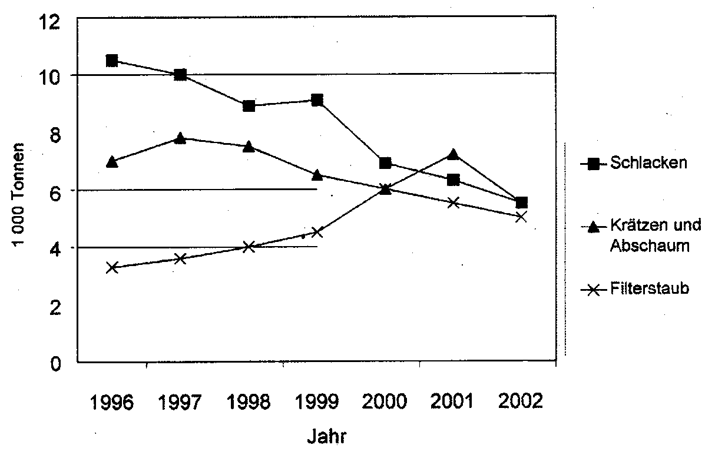

**Abbildung: Entwicklung von drei verschiedenen gefährlichen Abfallarten in 1000 Tonnen pro Jahr zwischen 1996 und 2002: Schlacken (10 04 01), Krätzen und Abschaum (10 04 02) and Filterstaub (10 04 04)[5]**

Gibt es in der Organisationen z. B. Managementkennzahlen für Schulungen, so kann es nützlich sein anzugeben, welcher Anteil an den Schulungen auf Umweltthemen entfällt oder aber welcher Anteil der Betriebsprüfungen sich auf Umweltbelange bezieht. Auf dieser Grundlage kann eine Organisation die Kosten des Umweltmanagements besser abschätzen.

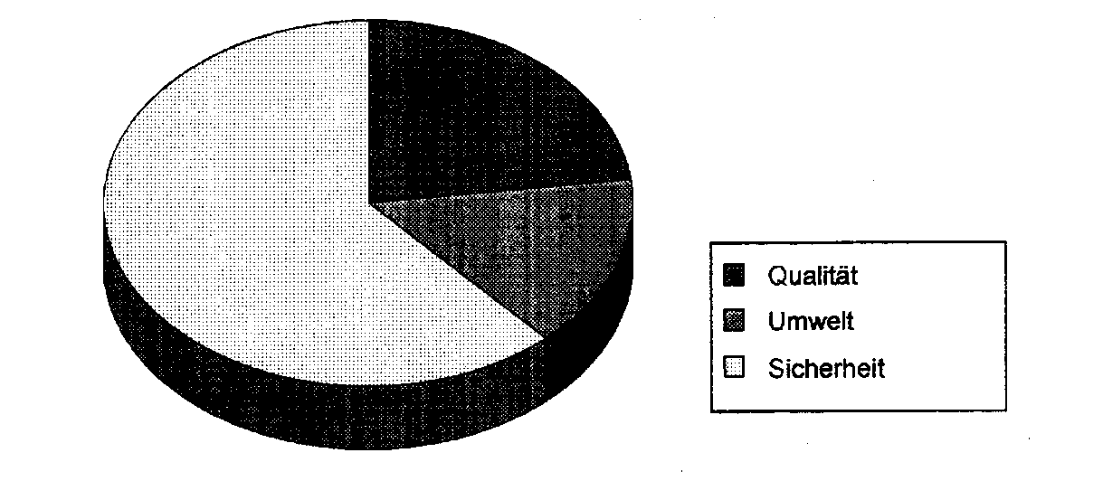

**Abbildung: Verhältnis der Schulungsstunden pro Mitarbeiter in Bezug auf die Themen Sicherheit, Umwelt und Qualität im Jahr 2002.**

Für Organisationen, die über ihre Leistung im Hinblick auf den Zustand der Umwelt berichten wollen, bietet sich die Ermittlung des relativen Anteils der Organisation an den Umweltauswirkungen an. Will also eine Organisation über den Zustand eines örtlichen Flusses berichten, so sollte sie ihren Beitrag zum Gesamtzustand des Flusses betrachten, um ihre Anstrengungen zielgenauer ausrichten zu können.

**b) Kennzahlen und Indikatoren sollen verständlich und unzweideutig sein**

Sowohl im Interesse der Glaubwürdigkeit als auch der Managementkontrolle ist es wichtig, dass die Kennzahlen oder Indikatoren keinen falschen Eindruck erwecken oder das Zielpublikum irreführen. Die Kennzahlen und Indikatoren sollen für den Nutzer klar und verständlich sein und dessen Informationsbedürfnissen entsprechen. Sie sollen kohärent sein und sich auf wesentliche Daten konzentrieren.

Für die Berichterstattung werden Daten häufig zusammengefasst und standardisiert. Dies ermöglicht zwar eine prägnante Darstellung, es muss aber darauf geachtet werden, dass das Endergebnis leicht nachvollziehbar bleibt. So ist die Darstellung eines internen Index für das hauseigene Recycling nicht unbedingt verständlich, wenn nicht mit einfachen Worten erklärt wird, wie dieser Index ermittelt wurde.

Das Abstellen der Daten auf ein Ausgangsjahr eignet sich unter Umständen für einen jährlichen Vergleich, spiegelt aber nicht unbedingt alle Aspekte der Umweltleistung wieder. So kommt es auch darauf an, dass die Auswirkungen von Übernahmen und Entflechtungen deutlich dargestellt werden, und dass das Zielpublikum den absoluten Stellenwert des betreffenden Aspekts, über den berichtet wird, beurteilen kann.

**c) Kennzahlen und Indikatoren sollen einen Vergleich von Jahr zu Jahr gestatten**

Dadurch wird sichergestellt, dass die Entwicklung der Umweltleistung einer Organisation leicht verfolgt werden kann. Wie wichtig die Auswahl der richtigen Kennzahlen zu Beginn der Berichterstattung ist, wird beim Vergleich von Jahr zu Jahr deutlich. Ändern sich die Parameter für einen bestimmten Umweltaspekt oder eine Auswirkung, so ist es meist schwierig festzustellen, ob Verbesserungen erreicht wurden.

Wird der Energieverbrauch z. B. im Jahr 1 als Gesamtverbrauch, in Jahr 2 aber als Energieverbrauch pro Produkttonne ausgewiesen, so ist kein Vergleich zwischen den beiden Jahren möglich. Deshalb sollen die Organisationen bei der Auswahl der Kennzahlen darauf achten, dass die zeitliche Kontinuität und Vergleichbarkeit gewahrt wird. Um Verwirrung zu vermeiden, sollten zu den Kennzahlen auch stets auch die absoluten Zahlen angegeben werden, z. B. so wie in der folgenden Tabelle.

**Tabelle: Beispiel für eine Tabelle, die einen jährlichen Vergleich erlaubt[6]**

|  |  |  |  |  |
| --- | --- | --- | --- | --- |
| 3-Jahresvergleich | Einheit | 1993 | 1994 | 1995 |
| Mitarbeiter | Personen | 548 | 520 | 409 |
| Umsatz | Mio. | 87,6 | 78,5 | 74,2 |
| Produktion | t | 4 075 | 3 639 | 2 933 |
| Energieeinsatz kWh | MWh | 89 285 | 82 422 | 73 865 |
| Energieeinsatz/Garn | kWh/kg | 21,9 | 22,2 | 23,7 |
| Wassereinsatz | m3 | 249 670 | 241 450 | 219 010 |
| Wassereinsatz/Garn | l/kg | — | 62,9 | 64,7 |
| MST/Ökotex 100 geprüft[7] | % | 50 | 90 | 99 |
| Schwermetallfreie Färbung | % | 35,2 | 35,3 | 40 |
| Restmüll | kg | 158 014 | 102 598 | 81 658 |

Organisationen sollten sich auch bewusst sein, dass zur möglichst genauen Darstellung der jährlichen Leistungsentwicklung absolute Jahresmittelwerte und gegebenenfalls deren Abweichungen angegeben werden sollten. Ist dies nicht sinnvoll, sollte ein Durchschnittsjahr oder ein langjähriger Durchschnitt als Bezugsjahr gewählt werden. Außergewöhnliche Spitzenjahre eignen sich also nicht als Bezugsjahr.

Gelegentlich ist es notwendig, das Berichtsverfahren für bestimmte Umweltaspekte zu ändern. In einem solchen Fall soll sich die Organisation um Vergleichbarkeit mit den Vorjahren bemühen, indem sie z. B. die Daten der Vorjahre nach dem neuen Verfahren umrechnet.

**d) Kennzahlen und Indikatoren sollen branchenbezogene, nationale oder regionale Benchmark-Vergleiche ermöglichen**

Eine Grundvoraussetzung für solche Gegenüberstellungen ist, dass die Daten nach gleichen Kriterien erhoben wurden, damit es nicht zu einem Vergleich von „Äpfeln mit Birnen“ kommt. Beim Energieverbrauch wäre beispielsweise die Frage zu klären, ob über den Primär- oder Sekundärenergieverbrauch berichtet werden soll. Die Organisation muss also darauf achten, dass die Festlegung ihrer Kennzahlen nach einem „gemeinsamen Standard“ erfolgt. Solche „gemeinsamen Standards“ werden bisweilen von Forschungseinrichtungen, Wirtschaftsverbänden, Nichtregierungsorganisationen oder von örtlichen, regionalen oder nationalen Behörden festgelegt. Die Organisationen sollten solche Benchmarking-Vorgaben kennen und bei der Berichterstattung über die betreffenden Aspekte solche Kennzahlen wählen, die damit direkt vergleichbar sind. Gibt es mehrere Benchmarking-Systeme, so sollte sich die Organisation für das System entscheiden, das sich am besten für ihre Branche eignet.

**Tabelle: Beispiel für eine Tabelle, die einen Benchmark-Vergleich erlaubt (1).**

|  |  |  |  |  |
| --- | --- | --- | --- | --- |
| Kennzahl Einheit | Niedrigstwert | Mittelwert | Höchstwert | Stadtsparkasse Köln |
| Stromverbrauch in mWh/Mitarbeiter | 4,3 | 5 | 6,8 | 6,8 |
| Heizenergie in GJ/Mitarbeiter | 18,2 | 24,6 | 29,8 | 26,3 |
| Wasserverbrauch in l/Mitarbeiter pro Tag | 40 | 83 | 171 | 117 |
| Papierverbrauch in kg/Mitarbeiter | 116 | 138 | 209 | 209 |
| Kopierpapier in Blatt/Mitarbeiter | 9 | 18 | 23 | 19 |
| Dienstreisen in km/Mitarbeiter | 410 | 880 | 1 100 | 600 |
| (1) Rauberger (1998). | | | | |

**e) Kennzahlen und Indikatoren sollen einen Vergleich mit Rechtsvorschriften ermöglichen**

Sowohl für die interne Organisationsführung als auch im Interesse ihrer Glaubwürdigkeit nach außen sollten Organisationen in der Lage sein darzustellen, auf welche Art und Weise sie die Rechtsvorschriften einhalten. Soweit es für den jeweiligen Aspekt solche Vorschriften gibt, sollten die Organisationen die gesetzlichen Vorgaben zusammen mit ihrer Leistung in der gleichen Tabelle oder im gleichen Diagramm darstellen.

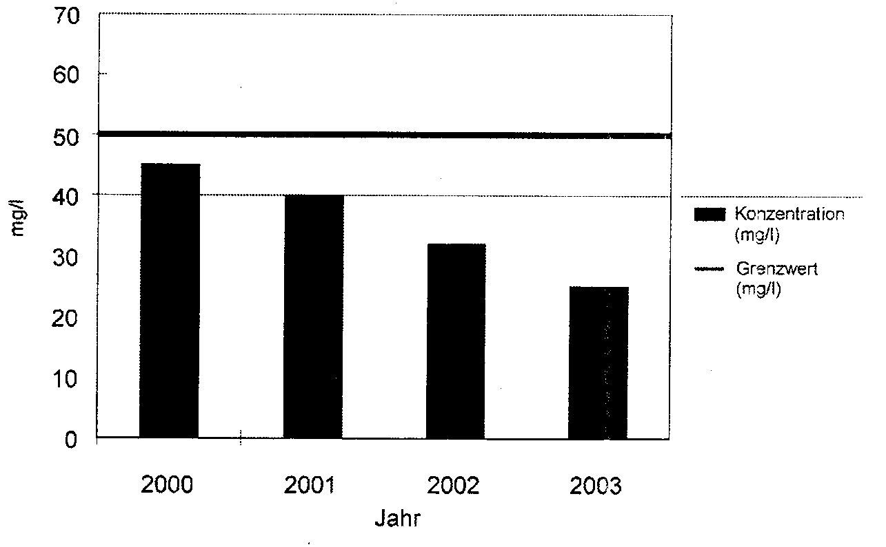

**Abbildung: Beispiel für ein Diagramm, das einen Vergleich mit Rechtsvorschriften erlaubt.**

**4. Zusammenfassung**

Bevor sich eine Organisation für einen Indikator zur Verfolgung eines Umweltaspektes entscheidet, sollte sie sich folgende Fragen stellen:

a) Sind die Daten geeignet, um die Umweltauswirkungen der Organisation darzustellen?

b) Ermöglichen die Indikatoren eine Quantifizierung von Umweltzielen?

c) Bieten die Daten Entscheidungshilfen für das Management der Organisation?

d) Sind die Daten ohne umständliche Erläuterungen verständlich?

e) Eignen sich die Daten in dieser Form für einen Vergleich von Jahr zu Jahr?

f) Sind gesetzliche Grenzwerte berücksichtigt worden?

g) Ermöglichen die Daten Benchmark-Vergleiche zu dem jeweiligen Aspekt?

Muss auch nur eine dieser Fragen mit Nein beantwortet werden, so sollte die Organisation die jeweilige Umweltkennzahl noch einmal überdenken. Auf jeden Fall sollten Indikatoren und Kennzahlen regelmäßig überprüft werden, um sicherzustellen, dass sie noch zutreffen, und um neue Informationen oder Entwicklungen zu berücksichtigen.

## Anhang II Ausgewählte Veröffentlichungen über Umweltindikatoren auf nationaler, regionaler und weltweiter Ebene

ANPA — Agenzia nazionale per la protezione dell'ambiente (1998): „Manuale per l'attuazione del Sistema Comunitario di Ecogestione ed Audit (EMAS)“, CD-ROM Sezione Banca Dati Indicatori, Rom, Internet: www.anpa.it/emas (Nationale Agentur für den Umweltschutz: Handbuch für die Umsetzung des europäischen Umweltmanagement- und -auditsystems, CD-ROM Abschnitt — Datenbank der Umweltindikatoren).

Verein für Umweltmanagement in Banken, Sparkassen und Versicherungen e.V., VfU/Bundesumweltministerium: „Time to act — Environmental Management in Financial Institutions. A survey of recent developments including principles and guidelines for in-house eco-balances of financial service providers“, Bonn, Internet: www.vfu.de (Zeit zum Handeln — Umweltmanagement in Finanzinstituten. Eine Untersuchung der jüngsten Entwicklungen mit Grundsätzen und Leitlinien für hauseigene Umweltbilanzen der Finanzdienstleister).

Business in the Community (2000): „Winning With Integrity“ (Mit Integrität gewinnen), London, Internet: www.bitc.org.uk.

Business in the Community (2001): „A Measure of Progress“ (Ein Maß für Fortschritt), London, Internet: www.bitc.org.uk.

FORGE Group (2000): „Guidelines on Environmental Management and Reporting for the Financial Services Sector“ (Leitlinien für das Umweltmanagement und die Umweltberichterstattung im Finanzdienstleistungssektor), Internet: www.bba.org.uk.

Bundesumweltministerium und Umweltbundesamt (Hrsg.) (1997): „Leitfaden Betriebliche Umweltkennzahlen“, Bonn/ Berlin, Internet: www.umweltbundesamt.de.

Umweltbundesamt (1999): „Leitfaden betriebliche Umweltauswirkungen — Ihre Erfassung und Bewertung im Rahmen des Umweltmanagements“, Berlin, Internet: www.umweltbundesamt.de.

Global reporting initiative (2002): „Sustainability reporting guidelines“ (Leitlinien für die Berichterstattung über Nachhaltigkeit), Boston, USA, Internet: www.globalreporting.org.

EN/ISO 14031:1999 „Environmental management — Environmental performance evaluation — Guidelines“, Genf, Internet: www.iso.ch (deutsche Fassung: DIN/EN/ISO 14031 „Umweltmanagement — Umweltleistungsbewertung — Leitlinien“, siehe www.din.de).

ISO/TR 14032:1999 „Environmental management — Examples of environmental performance evaluation (EPE)“ (Umweltmanagement — Beispiele zur Umweltleistungsbewertung), Genf, Internet: www.iso.ch.

Jasch, C. und Rauberger, R. (1998): „Leitfaden Kennzahlen zur Messung der betrieblichen Umweltleistung“, Hrsg.: Bundesministerium für Umwelt, Jugend und Familie, Wien 1998, Schriftenreihe des IÖW Wien Nr. 25/1998, Internet: www.ioew.at/ioew/index.html.

Rauberger, R. (1998): „Erweitertes betriebliches Umweltcontrolling“, in „Praxishandbuch Umweltschutz Management“, Hrsg.: Hans-Peter Wruk and Horst Ellringmann, Köln, Deutscher Wirtschaftsdienst, Internet: www.dwd-verlag.de.

UK Association of Certified and Chartered Accountants and Certified Accountants Educational Trust (2001): „An Introduction to Environmental Reporting“, London, Internet: www.accaglobal.com. (Britischer Verband der beeidigten Wirtschaftsprüfer und Bildungswerk der Wirtschaftprüfer: Einführung in die Umweltberichterstattung).

UK Department for the Environment, Food and Rural Affairs (2000): „Environmental Reporting — Guidelines for Company Reporting on Waste“, London, DEFRA Publications, Internet: www.defra.gov.uk/environment/envrp/index.htm. (Britisches Ministerium für Umwelt, Ernährung und Angelegenheiten des ländlichen Raums: Umweltberichterstattung — Leitlinien für die Abfallberichterstattung der Unternehmen).

UK Department for the Environment, Food and Rural Affairs (2000): „Environmental Reporting Guidelines for Company Reporting on Water“, London, DEFRA Publications, Internet: www.defra.gov.uk/environment/envrp/index.htm. (Britisches Ministerium für Umwelt, Ernährung und Angelegenheiten des ländlichen Raums: Umweltberichterstattung — Leitlinien für die Wasserberichterstattung der Unternehmen).

UK Department for the Environment, Food and Rural Affairs (2001): „Environmental Reporting — General Guidelines“, London, DEFRA Publications, Internet: www.defra.gov.uk/environment/envrp/index.htm. (Britisches Ministerium für Umwelt, Ernährung und Angelegenheiten des ländlichen Raums: Umweltberichterstattung — Allgemeine Leitlinien).

UK Department for the Environment, Food and Rural Affairs (2001): „Guidelines for Company Reporting on Greenhouse Gas Emissions“, London, DEFRA Publications, Internet: www.defra.gov.uk/environment/envrp/index.htm. (Britisches Ministerium für Umwelt, Ernährung und Angelegenheiten des ländlichen Raums: Berichterstattung der Unternehmen über Treibhausgasemissionen).

United Nations Division for Sustainable Development (2001): „Environmental Management Accounting, Procedures and Principles“, United Nations publication, Economic and Social Affairs Series, Internet: www.un.org/esa/sustdev/estema1.htm (Vereinte Nationen, Abteilung für nachhaltige Entwicklung: Umweltrechnungswesen — Grundsätze und Vorgehensweise).

VDI — Verein Deutscher Ingenieure (Hrsg.) (2001): „Betriebliche Kennzahlen für das Umweltmanagement — Leitfaden zu Aufbau, Einführung und Nutzung“, VDI-Richtlinie Nr. 4050, Düsseldorf, Internet: www.vdi.de.

World Business Council for Sustainable Development (2000): „Measuring eco-efficiency — a guide to reporting company performance“, Genf, Internet: www.wbcsd.org/newscenter/reports/2000/MeasuringEE.pdf (Messung der Ökoeffizienz — Leitfaden für die Berichterstattung über die Unternehmensleistung).

1. ABl. L 114 vom 24.4.2001, S. 1.
2. ABl. L 247 vom 17.9.2001, S. 1.
3. Die drei Hauptkategorien OPI, MPI und ECI wie auch die meisten Unterkategorien entsprechen der Norm EN ISO 14031:1999 „Umweltmanagement — Umweltleistungsbewertung — Leitlinien“. Die Unterkategorien „Produkte, die den operativen Bereich unterstützen“, „Verkehr“, „Einbeziehung der Arbeitnehmer“, „Verwaltung und Planung“, „Beschaffung und Investitionen“ und „Gesundheit und Sicherheit“ sind zusätzliche Bestandteile von EMAS.
4. Beim Umgang mit personalbezogenen Indikatoren ist Vorsicht angebracht, weil dies unter Umständen stark vom Verhältnis Kapital-Arbeit im Unternehmen abhängt.
5. Die Codes in den eckigen Klammern verweisen auf die Abfallcodes der entsprechenden Einträge im europäischen Abfallverzeichnis.
6. Rauberger (1998).
7. MST ist das „Markenzeichen schadstoffgeprüfter Textilien“, das vom Verein für verbraucher- und umweltfreundliche Textilien (VvuT) vergeben wird. „Ökotex“ bezieht sich auf den „Öko-Tex Standard 100“ (siehe: http://www.oeko-tex.com).